 | Instrução de Trabalho  Transformar o Briefing em Demanda  Cópia NÃO Controlada

IT-2038/REV.2.0

1. REFERÊNCIA
GTD-01.001 Consultoria de Tecnologia Digital
<códigos dos documentos correspondentes em outros idiomas>

2. OBJETIVO
Detalhar a instrução de trabalho e padronizar o processo de transformação do Briefing em demanda. Esta etapa é essencial para a continuidade do processo de consultoria de TD e de Gestão de demandas. No final desta etapa a DA terá informações para validar as demandas enviadas pela GRP e, que caso estejam preenchidas corretamente, servirão de base avaliação e levantamento das estimativas, custo e prazos da demanda.

3. SEGURANÇA
N/A

4. RECURSOS NECESSÁRIOS
Ferramenta de Sharepoint para transformar o Briefing em Demanda
http://equipes.natura.net/vptd/VicePresidenciaTecnologia/demandas/Lists/Gesto%20de%20Demandas%20de%20TD/NewForm.aspx?Source=http%3a//equipes.natura.net/vptd/VicePresidenciaTecnologia/demandas/Lists/Gesto%2520de%2520Demandas%2520de%2520TD/GRPstatus.aspx&RootFolder=
Ferramenta de Sharepoint de Briefing
http://equipes.natura.net/vptd/VicePresidenciaTecnologia/demandas/_layouts/15/start.aspx#/Lists/Briefing/Viso%20Solicitante.aspx

5. DEFINIÇÕES
Briefing: Solicitação inicial da necessidade de negócio realizada pelo parceiro de negócio e/ou GRP através da ferramenta desenvolvida e publicada no portal de TD
Demanda: Detalhamento da necessidade de negócio e seus requisitos, realizado pelo GRP com suporte do parceiro de negócio através da ferramenta desenvolvida e publicada no portal de TD.
GRP: Gerente de Relacionamento com Parceiro de Negócio
DA: Diretoria de Aplicações
P0: Documento da metodologia de projetos MNGP de definição de custos e prazos preliminares para um projeto e/ou evolução de sistemas.

6. DESCRIÇÃO
- Acessar o documento briefing através do novo portal de TD:
http://timetd.natura.net/pt-br/Paginas/Home.aspx

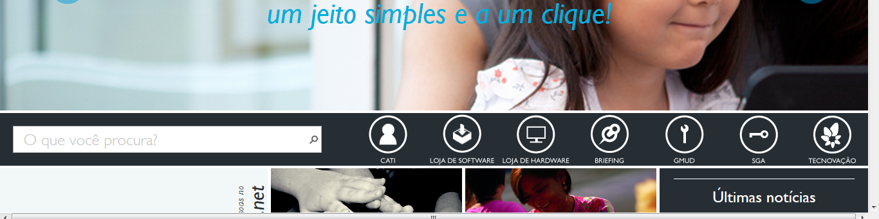

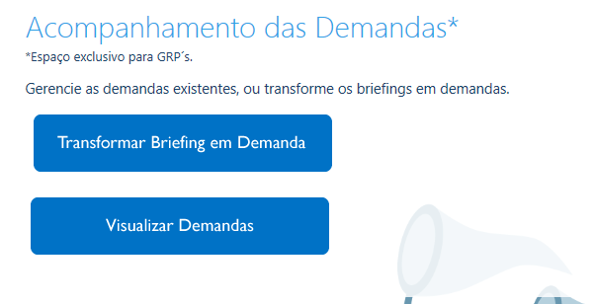
- No campo código, selecionar o número do Briefing que servirá de base para a abertura da demanda:
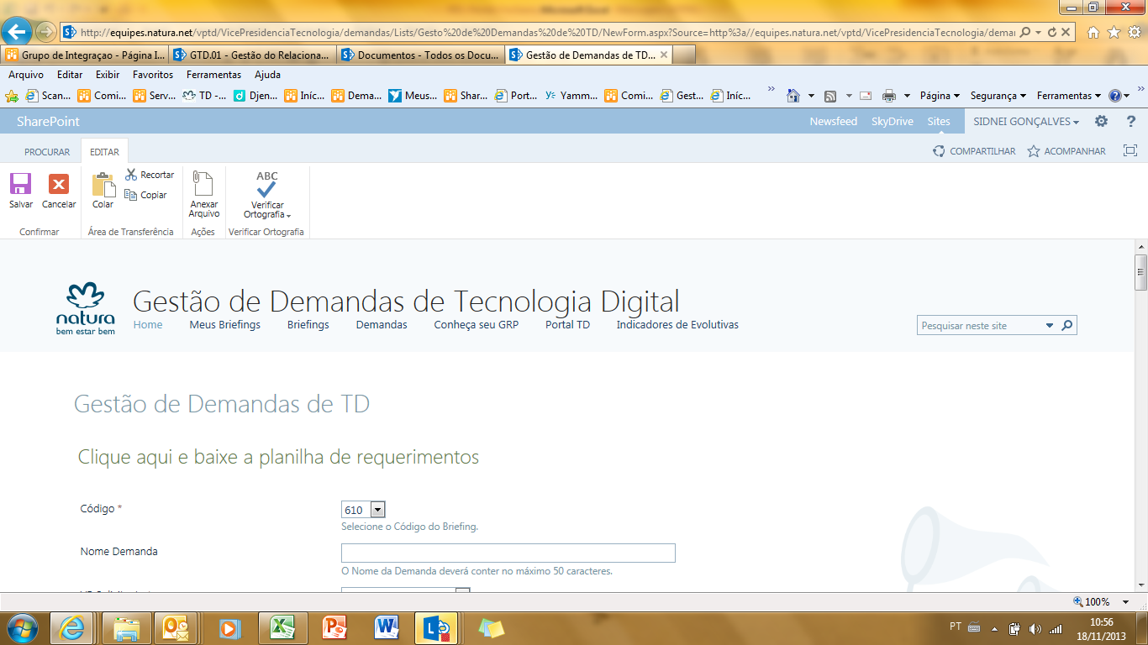

- O preenchimento da Demanda é realizado conforme abaixo:

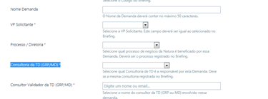
  - Nome da demanda:
    - Informe um nome para da demanda de acordo com o nome indicado no Briefing.
  - VP Solicitante:
    - Selecione a VP em que atua
  - Informe o processo/Diretoria:
    - Selecione o processo que melhor atende sua necessidade
  - Consultoria de TD:
    - Informe a GRP responsável por esta demanda, que deve ser a mesma registrada no Briefing.
  - Consultor Validador de TD: deve ser indicado o Consultor de TD ( GRP) envolvido nesta demanda.
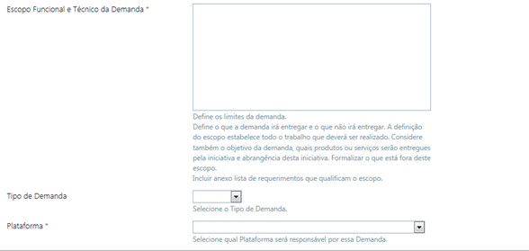
  - Escopo Funcional e Técnico da demanda:
    - Definir os limites da demanda, com detalhes sobre objetivo, escopo, produtos e serviços que serão entregues e abrangência da demanda. Incluir também os pontos que estarão fora do escopo da demanda.
  - Tipo de Demanda:
    - O tipo da Demanda que deverá ser selecionado será de acordo das respostas abaixo, se pelo menos uma das respostas for SIM, a demanda deverá ser classificada como PROJETO:
      - Requer Tecnologia "não utilizada" pela TD Natura?
      - A estimativa de serviços de consultoria é superior a 2 mil horas?
      - Altera o atual processo de negócio e/ou requer change management?
      - As alterações técnicas são complexas e/ou envolvem vários módulos, sistemas ou plataformas?
    - Selecionar o tipo de demanda, que pode ser: Evolução, Projeto ou Consultoria Técnica.
As respostas devem ser preenchidas com base nas informações que o GRP tiver no momento do preenchimento do documento. Esta Classificação deverá ser confirmada ou revista por DA durante o desenho da solução.
  - Plataforma:
    - Selecionar a Plataforma de DA ou Infraestrutura que será responsável pela Demanda
  - Núcleo:
    - Indicar Núcleo da Plataforma mais adequado para conduzir a demanda:
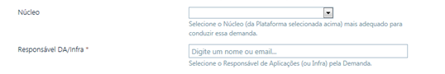
  - Responsável DA/Infra:
    - Indicar o responsável de DA (Aplicações) ou Infraestrutura pela Demanda.

  - Planilha de Requisitos:
    - A planilha de Requisitos está disponível no link: http://equipes.natura.net/vptd/processos/SitePages/GTD-03.aspx. Ela deve ser preenchida e anexa à Demanda.
    - Neste campo o Consultor de TD indicará se a planilha de requisitos está anexa à Demanda.
    - Importante salientar que a planilha é obrigatória para a continuidade do processo.

  - Data Real de Envio da Demanda:
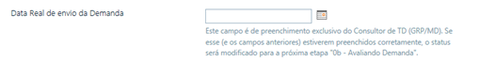
    - Este campo deve ser preenchido pelo Consultor de TD responsável pela demanda e indicará a data na qual a Demanda foi criada e enviada a Plataforma Indicada para avaliação.
    - Neste momento a demanda é encaminhada a Plataforma responsável para avaliação. Os campos que se seguem serão preenchidos pela Plataforma após a avaliação da Demanda.
- A diretoria de Aplicações ou Infraestrutura avaliará a demanda recebida, caso o mesmo tenha todas as informações e o detalhamento necessário seguirá para a elaboração do P0 da solução.
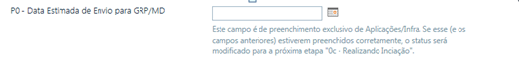
- Se a demanda não contiver as informações e/ou os detalhes necessários o processo de gestão de demanda irá, através da ferramenta do portal de TD, reprová-lo incluindo uma justificativa para tal.
- A demanda reprovada voltará para o processo de consultoria de TD, o GRP deverá avaliar os motivos da reprovação e reescrevê-la com os ajustes necessários e submetê-la novamente.
- Caso a demanda seja aprovada, o GRP deverá entrar na Ferramenta de Sharepoint de Briefing http://equipes.natura.net/vptd/VicePresidenciaTecnologia/demandas/_layouts/15/start.aspx#/Lists/Briefing/Viso%20Solicitante.aspx
  - Clicar com o botão direto em “ID”
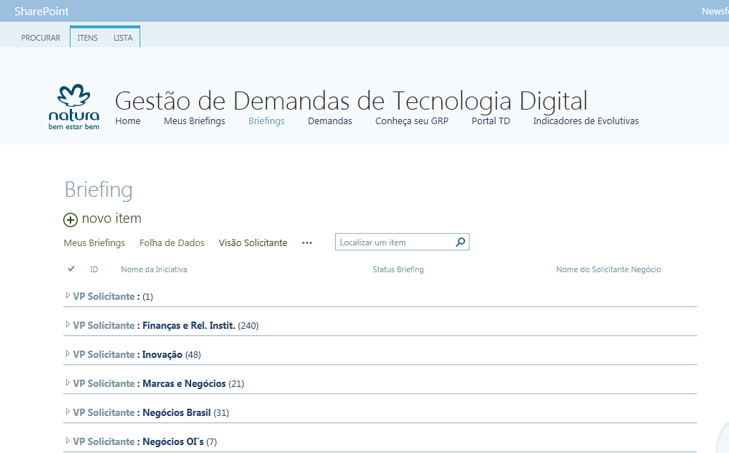
  - Selecione a opção “Mostrar Opções de Filtro”
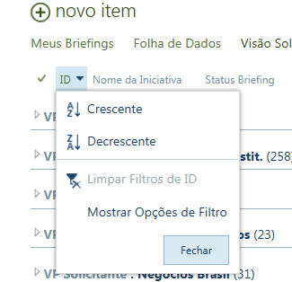
  - Em seguida localize o número do Briefing a ser modificado
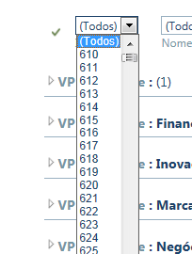
  - Clique na descrição do briefing desejado para abri-lo

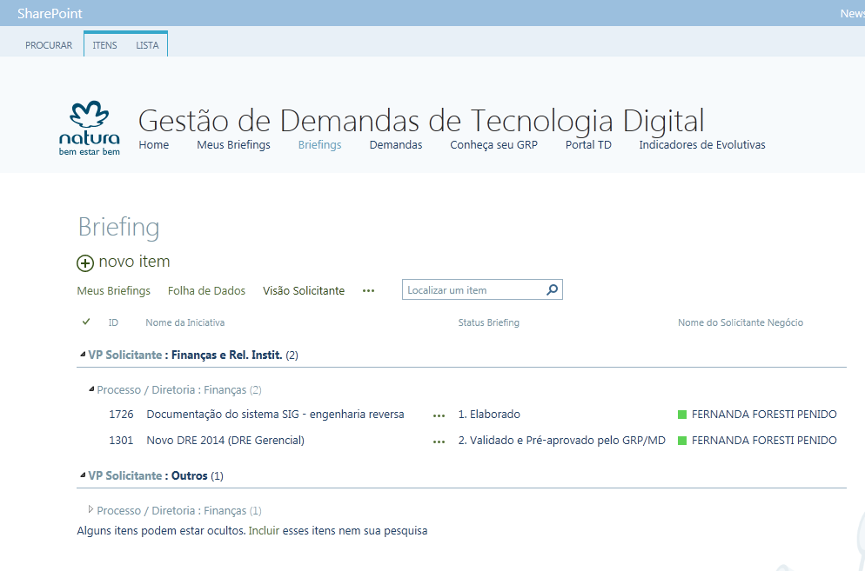
  - Em seguida selecione a opção de “Editar Item” para fazer a edição
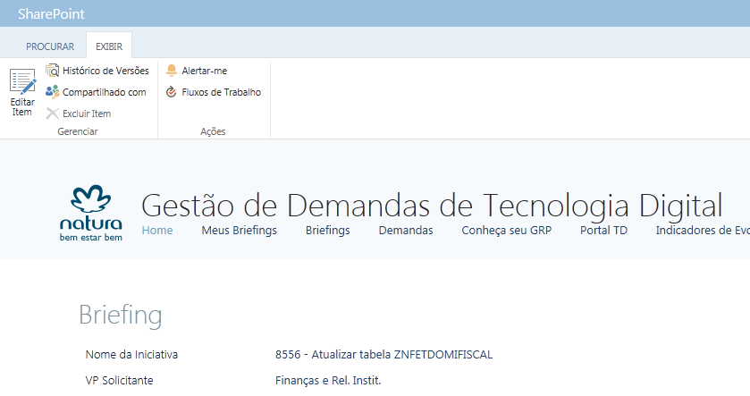

  - E alterar seu status para “6.concluído”

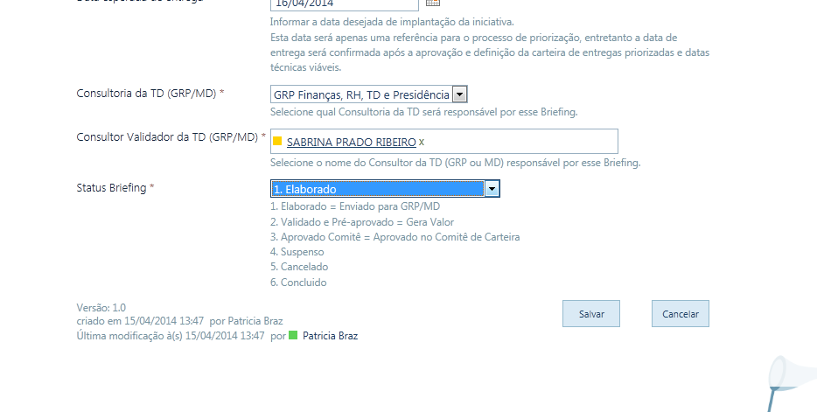
- Em um segundo momento esta demanda terá um P0 associado e a mesma será retornada para o processo de consultoria de TD para que o GRP priorize sua carteira de P0 junto aos parceiros de negócio

7. RESULTADO ESPERADO
Demanda proposta pelo processo de gestão de Demandas e Briefing Concluído

8. DOCUMENTOS DE REFERÊNCIA
IT-2035 Escrever Briefing
IT-2036 Reescrever o Briefing
IT-2037 Qualificar o Briefing
Planilha de Requisitos (página de processos de TD: http://equipes.natura.net/vptd/processos/documentosTD/GTD03/Plan%20Requisitos%20e%20Estimativas%20(uso%20interno%20Natura)%20v4.xlsx )

9. ANEXOS
N/A

10. REGISTROS
Nome do registro | Processo/  Subprocesso | Área | Local e Forma de Armazenamento | Rastreabilidade | Tempo de Retenção | Proteção | Disposição
Demanda proposta  ID:xxxx | GTD.01.001 Consultoria de Tecnologia Digital | GRP – Gerente de Relacionamento com Parceiros | Natura Lapa (E-Business Park)  Eletrônico | http://equipes.natura.net/vptd/VicePresidenciaTecnologia/demandas/SitePages/Home.aspx | Permanente | Backup | Manter
Briefing Concluido  ID:xxxx | GTD.01.001 Consultoria de Tecnologia Digital | GRP – Gerente de Relacionamento com Parceiros | Natura Lapa (E-Business Park)  Eletrônico | http://equipes.natura.net/vptd/VicePresidenciaTecnologia/demandas/_layouts/15/start.aspx#/Lists/Briefing/Viso%20Solicitante.aspx | Permanente | Backup | Manter

